Региональный проект «От наставника – молодому педагогу»

Наименование муниципалитета | Название образовательной организации | ФИО педагога полностью | Должность, стаж работы | Ссылка на полезный сервис, его краткое описание и то, как он может быть полезен педагогу в работе
Рыльский район | МБОУ «Рыльская СОШ №1 им. Г.И.Шелехова» | Зиновьев Павел Вячеславович | учитель истории и обществознания | В 2015 году, я учитель истории и обществознания на портале "Инфоурок" создал свой персональный сайт https://infourok.ru /user/zinovev-pavel-vyacheslavovich. За это время на портале мной было опубликовано несколько десятков материалов различной направленности, пройдено несколько курсов повышения квалификации, принято участие в различных предметных олимпиадах школьников. Портал представляет собой очень удобный рабочий инструмент для учителя. Материалы "Инфоуроке" классифицированы по годам, типам, видам, форматам, что облегчает поиск нужного материала. Считаю портал "Инфоурок" хорошей площадкой для творчества, который способствует профессиональному росту педагога, форумом для саморазвития и самообразования учителя.
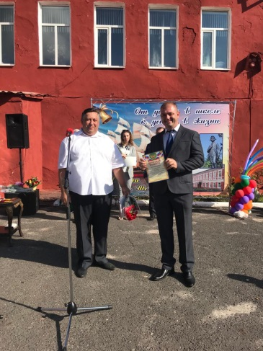
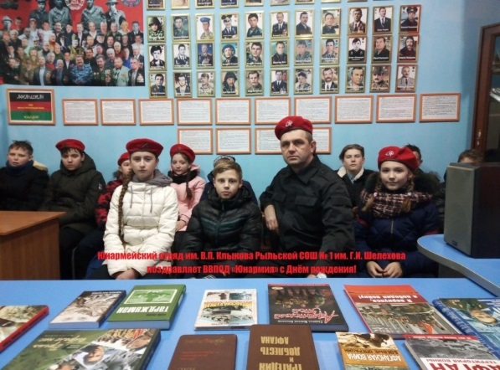

Зиновьев Павел Вячеславович с юнармейским отрядом
Зиновьев Павел Вячеславович

Наименование муниципалитета | Название образовательной организации | ФИО педагога полностью | Должность, стаж работы | Ссылка на полезный сервис, его краткое описание и то, как он может быть полезен педагогу в работе
Рыльский район | МБОУ «Рыльская СОШ №1 им. Г.И.Шелехова» | Бабкина Елена Николаевна | учитель начальных классов | https://www.examtime.com  Мы все знаем, как бывает трудно учащимся запомнить написание словарных слов. Здесь на помощь придут флеш-карточки «Словарные слова». Результат своей работы можно увидеть сразу. Для организации работы на печатных носителях сервис предоставляет возможность скачать флеш-карточки в удобном для вас формате Word или PDF. Для более плодотворной работы, распечатала карточки, вложила в файлы и предлагаем учащимся с помощью водного маркера вписывать словарные слова. Таким образом часть детей работает с печатными носителями, а часть работает с электронной версией.
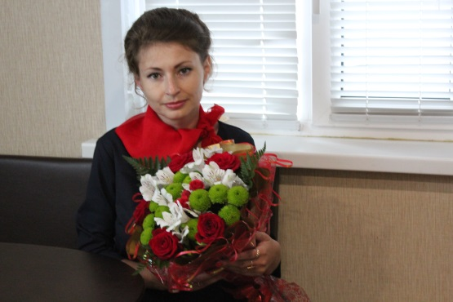
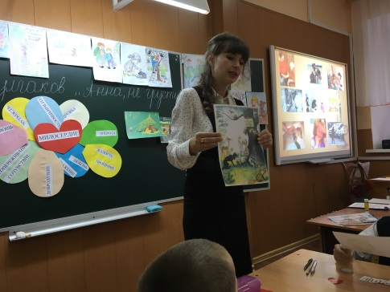

Бабкина Елена Николаевна Бабкина Елена Николаевна

